2025年　4月　吉日

会 員 各 位

公益社団法人　日本技術士会四国本部

本部長 天羽 誠二

**令和６年度技術士第二次試験合格者祝賀会（愛媛会場）及び**

**第１０２回ＣＰＤセミナー・公開講座・防災セミナーのご案内**

拝啓　時下益々ご健勝にてご活躍のこととお慶び申し上げます。さて、このたび第102回CPD セミナーは、岡山理科大学 獣医学部獣医学科 教授 畑 明寿様によります 「人と動物の臨床検査」に加え、公開講座では、愛媛県総合科学博物館 学芸課長 久松　洋二様によります 「小川正孝アジア人初の新元素発見者」、防災セミナーでは、愛媛大学 法文学部 教授 副学長・ジェンダー協働推進センター長 鈴木　靜様によります 「自然被害と住み続ける権利ー能登半島地震を中心に」と題しました講演を予定しております。

ご多用の折とは存じますが、多数ご参加下さいますようご案内申し上げます。

お手数ですが、出欠につきまして、5月28日（水曜日）までにお知らせ願います。

なお四国本部では、技術士第二次試験合格者祝賀会を愛媛会場の他、徳島、高知、香川の各会場でも開催する予定です。CPDセミナー、公開講座及び防災セミナーのテーマ・内容と合わせて、今後、順次ご案内させていただきます。

なお、今回も各セミナーを集合形式、WEB配信形式（WEB配信は会員のみ）の併用で行います。

敬　具

記

１．日　　時　 2025年6月7日（土）14：00 ～ 17：45（受付13：30～）

２．場　　所　 えひめ共済会館　松山市三番町5-13-1 TEL 089-945-6311

３．開　　会　 14:00～

開会挨拶　 14:00～14:10

４．CPD セミナー 14:10 ～ 15:10

演　　　　題　：「人と動物の臨床検査」

講　　　　師　：　岡山理科大学 獣医学部獣医学科 教授 畑　明寿 様

〈質疑等5分および休憩10分〉

５．公開講座 15:25～16:25

演　　　　題　：「小川正孝アジア人初の新元素発見者」

講　　　　師　：　愛媛県総合科学博物館 学芸課長 久松　洋二様

〈質疑等5分および休憩10分〉

６．防災セミナー 16:40～17:40

演　　　　題　：「自然被害と住み続ける権利ー能登半島地震を中心に」

講　　　　師　：　愛媛大学 法文学部 教授

副学長・ジェンダー協働推進センター長　鈴木　靜　様

〈質疑等5分および休憩45分〉

７．懇親会及び新合格者祝賀会 18:30 ～ 20:30

８．参加費

〈CPDセミナー・公開講座・防災セミナー〉(集合形式、WEB配信形式(WEB配信は会員のみ)とも)

1. 学生・一般　　　　　　　　　　　　　　　無料　 (CPD行事受講証含まず）
2. 四国本部の日本技術士会会員　　　　　　　1,000円(CPD行事受講証含む）
3. 四国本部以外の日本技術士会会員　　　　　1,000円(CPD行事受講証含む）
4. 日本技術士会会員以外の技術士・技術士補・修習技術者　2,000円(CPD行事受講証含む）
5. 学生・一般でCPD行事受講証を必要とする方　2,000円

　　　　　　　　⑥新合格者　　　　　　　　　　　　　　　　　無料(CPD行事受講証含む)

〈令和6年度技術士第二次試験合格者祝賀会〉(集合形式のみ)

①～⑤　　　　　　　　　　　　　　　　　　　　　　　 6,000円

⑥新合格者　　　　　　　　　　　　　　　　　　　　　　3,000円

９．参加方法、申込方法、お支払い方法について

【①集合形式でご参加の方】

〔申 込 方 法 〕添付の「集合形式専用申込書」をFAXしていただくか、もしくは四国本部ホームページの「集合形式専用申込フォーム」よりお申込み下さい。

※Eメールでのお申込みは受け付けておりません。

〔お支払い方法〕参加費は、当日徴収させて頂きます。

【②WEB配信形式でご参加の方】（会員のみ。懇親会は含まず。)

〔申 込 方 法 〕日本技術士会ホームページの「技術士CPD行事申込一覧（会員）」よりお申込みください。

〔お支払い方法〕参加費は、次年度の年会費請求時に年会費と共に一括請求いたします。

　　　　　　　　CPD行事受講証は、開催後1週間を過ぎると日本技術士会ホームページの会員専用ページでダウンロードいただけます。詳細は、「技術士CPD行事申込一覧（会員）」ページの右上リンク『新「ＣＰＤ行事申込（会員）」ページの利用方法』をご参照ください。

(一括請求がご都合の悪い方は、「技術士CPD行事申込一覧（会員）」からは申込まずに事務局までご連絡ください。Yahoo!JAPANが提供するチケットサイト（Pass Market）からPayPay残高払い（Yahoo!JAPAN IDとの連携が必要）か、またはクレジットカードでお支払いいただく方法をメールにてお知らせいたします。CPD行事受講証も後日メール致します。なお、チケットサイトで入金後キャンセルする場合、開催日中までに日本技術士会四国本部事務局にメールいただければ、返金可能です。)

・WEB配信のURL(チームズを予定。後日送付)

・WEBセミナーの資料(配信できる資料のみ。直前の送付となる場合もあります)

１０．開催機関等

主催：公益社団法人 日本技術士会四国本部

共催：愛媛県技術士会

後援：一般社団法人 建設コンサルタンツ協会四国支部

※申込締め切り：5月28日（水）

FAXでお申込みいただいた場合、申込み受付の返信は致しませんので、特にご連絡がなければそのまま

会場にお越し下さい。

<問い合わせ先> 公益社団法人 日本技術士会四国本部 事務局

〒760-0067 香川県高松市松福町２丁目15-24 香川県土木建設会館　３階

ＴＥＬ 087-887-5557 ＦＡＸ 087-887-5558　　Ｅ－mail: [ipej-shikoku@me.pikara.ne.jp](mailto:ipej-shikoku@me.pikara.ne.jp)

以上

FAX:087-887-5558

公益社団法人　日本技術士会四国本部 宛て

令和６年度技術士第二次試験合格者祝賀会(愛媛会場)

第１０２回ＣＰＤセミナー・公開講座・防災セミナー

**集合形式専用申込書**

（2025年6月7日 開催）

※これはFAX専用申込書です。集合形式でご参加の方は、四国本部ホームページ　の

「集合形式専用申込フォーム」からもお申込みいただけます。

※会員で、WEB配信形式でご参加の方は、日本技術士会ホームページの

「技術士CPD行事申込一覧（会員）」よりお申込みください。(WEB配信は会員のみ)

**（Ⅰ.ＣＰＤセミナー）　CPD(IPD)=1.0h　　　 出席(集合)　・　欠席**

**（Ⅱ.公開講座）　　　　CPD(IPD)=1.0h　　　 出席(集合)　・　欠席**

**（Ⅲ.防災セミナー）　　CPD(IPD)=1.0h　　　 出席(集合)　・　欠席**

**（Ⅳ.新合格者祝賀会）　　　　　 　　出席(集合)　・　欠席**

　　　　　　　　　　　　　　　　　　　　　　　（どちらかに○をお付け下さい）

|  |  |
| --- | --- |
| 氏　名 |  |
| 区　分  （該当区分に○を  お願いします） | ①学生・一般  ②四国本部の日本技術士会会員  ③四国本部以外の日本技術士会会員  ④日本技術士会会員以外の技術士・技術士補・修習技術者  ⑤学生・一般でCPD行事受講証を必要とする方  ⑥新合格者 |
| 部　門 |  |
| 所属先 |  |
| 領収書宛名  ※参加費無料の方は不要 | ①氏名　②所属先　③その他（　　　　　　　　　　　　） |
| 連絡先 | TEL  FAX  E-mail  (講演資料を電子ファイルで配布するためEメールアドレスは必須) |

注）集合形式での参加のお申込みは、**郵送**でも結構です。

**Ｅメールでのお申込みは受け付けておりません。**

郵送先：〒760-0067　高松市松福町２丁目15-24　香川県土木建設会館３階

公益社団法人 日本技術士会四国本部 事務局　TEL087-887-5557

**会場案内図**

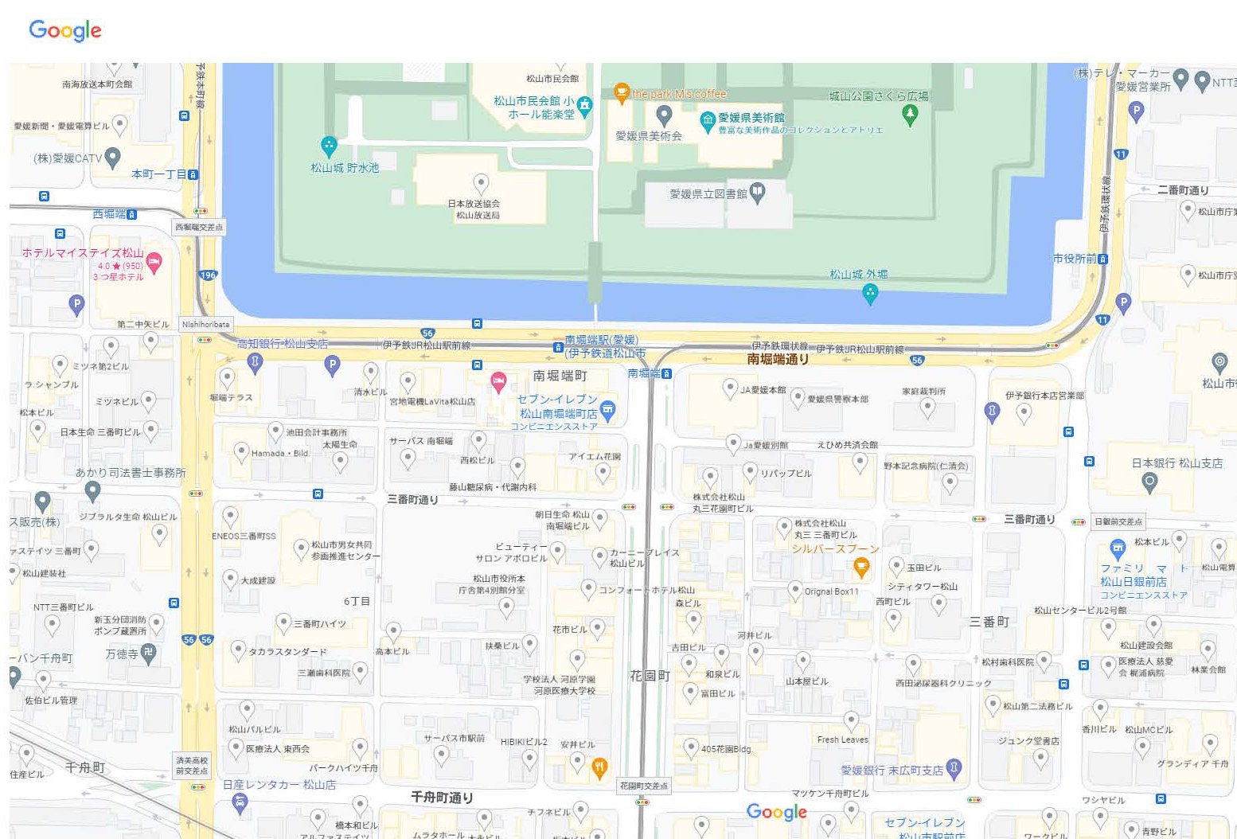

**えひめ共済会館**